## Geçiş Efektleri (transitions)

CSS transition Özelliği bir öğe hover olduğunda ya da .active gibi bir classname aldığında değişen stil özelliklerini öğeye geçişli bir şekilde vermeyi sağlar.

* + transition-property
  + transition-duration
  + transition-timing-function
  + transition-delay
  + transition kısa yolu yazımı.

## Transitions – property Özelliği

* transition-property ile geçiş işlemleri hangi css özelliklerine uygulanması gerektiğini belirtir.
* Tüm CSS özelliklerine uygulanması isteniyorsa, color, background-color, margin, padding, vb. transition-property:all; şeklinde kullanılabilir.
* Birden fazla transition-property değeri girmek için her değer arasına (,) virgül koyunuz.

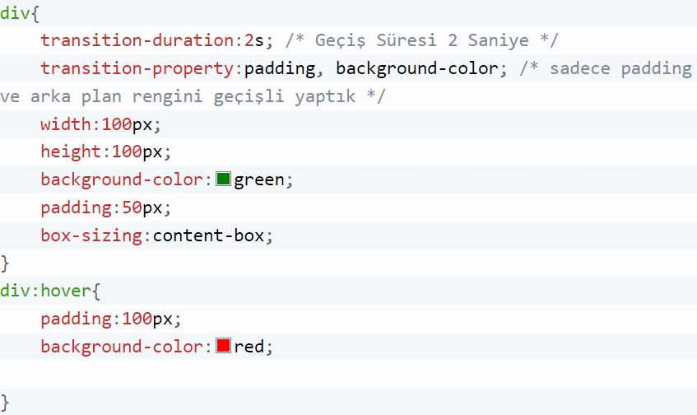

## Transitions – duration (Geçiş Süresi) Özelliği

* transition-duration geçiş süresini aynı animation-duration da belirttiğiniz gibi saniye ve milisaniye cinsinden bir süre girmeniz gerekir.

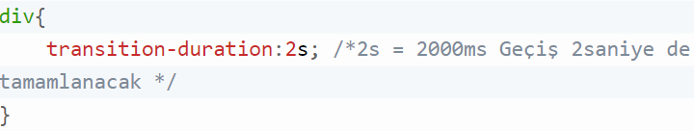

## Transitions – timing – function (Geçiş Zamanı Yapılandırması)

* Bu işlev, bir öğenin bir durumdan diğerine geçişini yumuşatmak veya hızlandırmak için kullanılır. Özellikle CSS geçişleri ve animasyonlarıyla ilgili belirli bir geçiş efekti oluşturmanıza yardımcı olur.

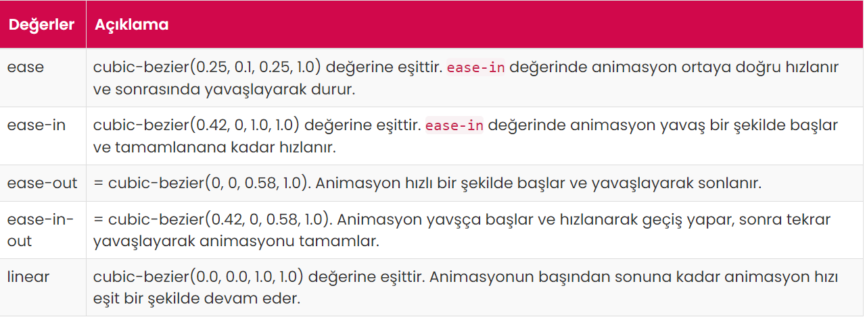

## Transitions – delay (Geçişi Geciktirme)

* transition-delay css özelliği çok sık kullanılan bir transition özelliğidir. Örnek olarak sahneye kapsayıcı div elemanına: hover yaptığınızda 2 adet öğe getirmek istiyorsunuz. 1 öğeyi hemen ve 2. öğeyi de .5s gecikmeli olarak getirmek istiyorsunuz. İşte bu noktada 2. öğeye transition-delay özelliğini ekleyiniz.

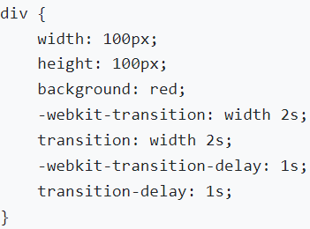

## Transitions CSS Kısa Yolu

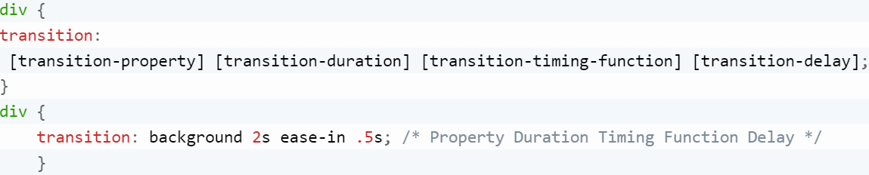

## Transitions CSS Örneği

